1.团队协作情况（github、gitee 等提交代码记录截图）

码上传记录:
（源代码上传记录） 成员1
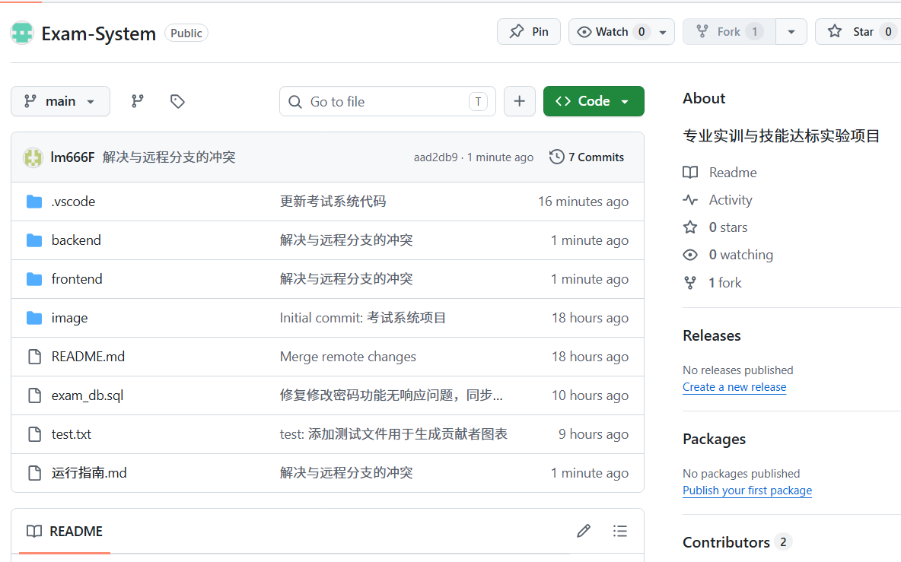
（测试修改后的代码上传记录）成员2

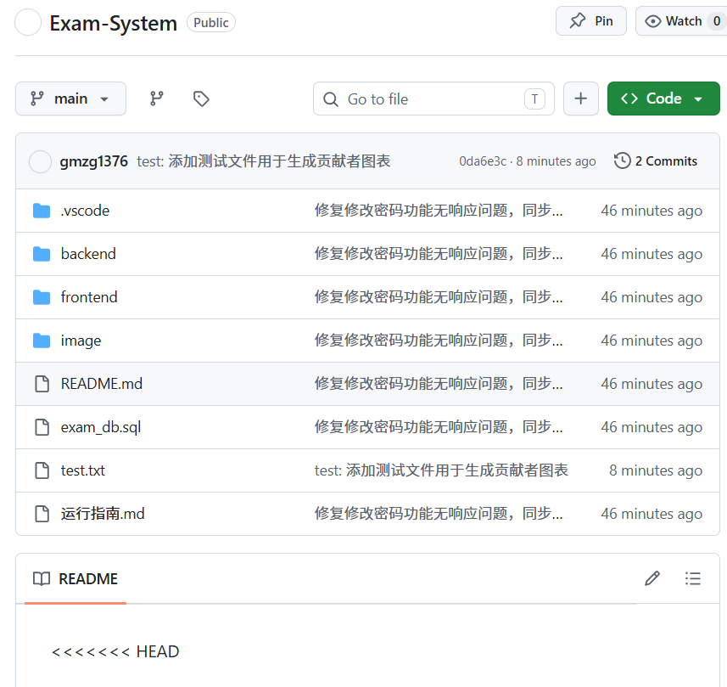
GitHub中测试代码功能记录：
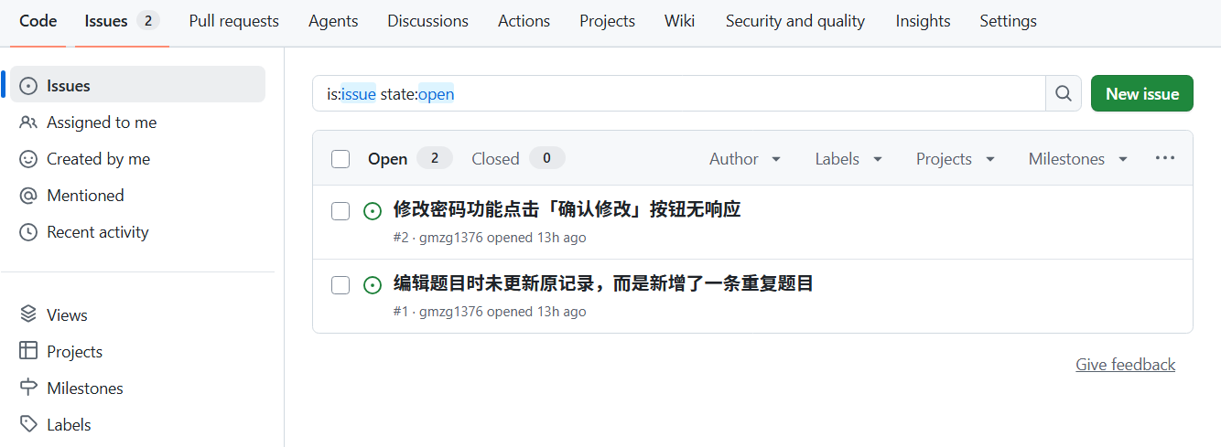

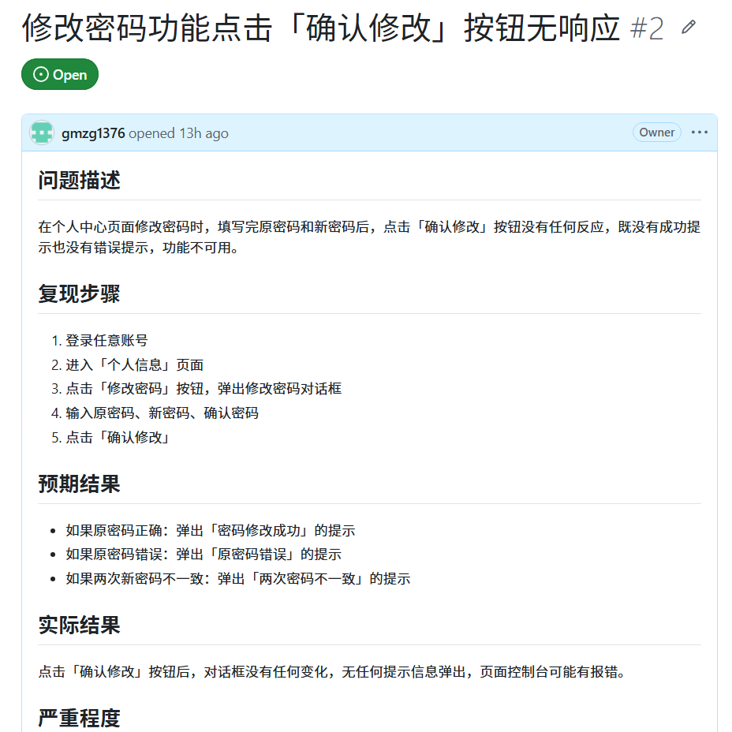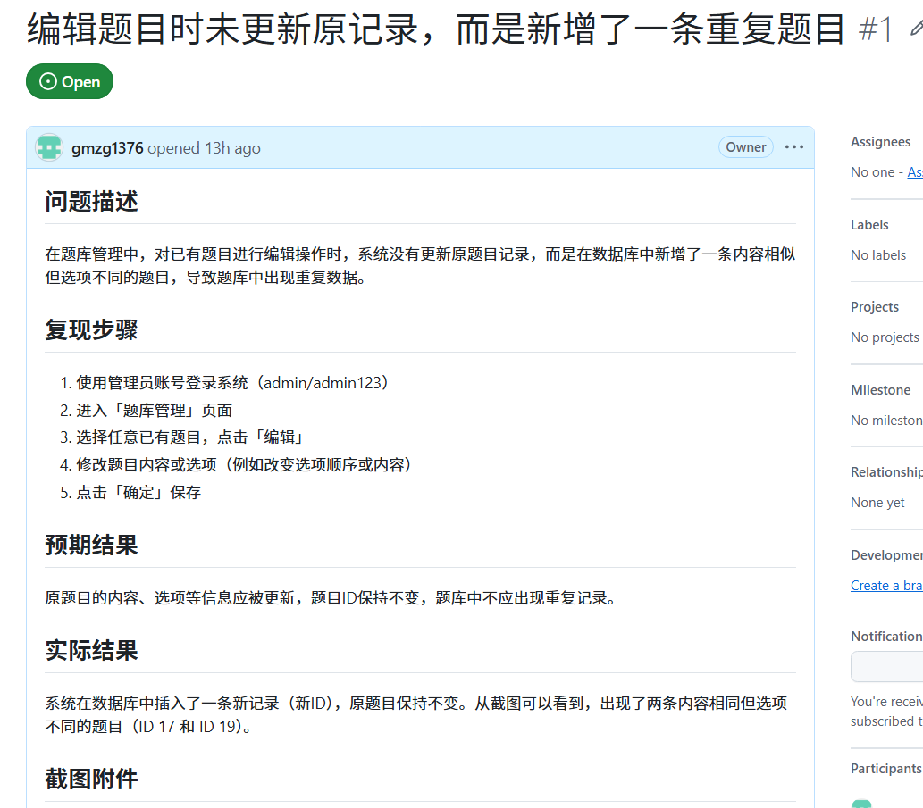

团队协作情况及上传记录（目前只有开发和测试成员的上传记录）（github提交代码记录截图）重要
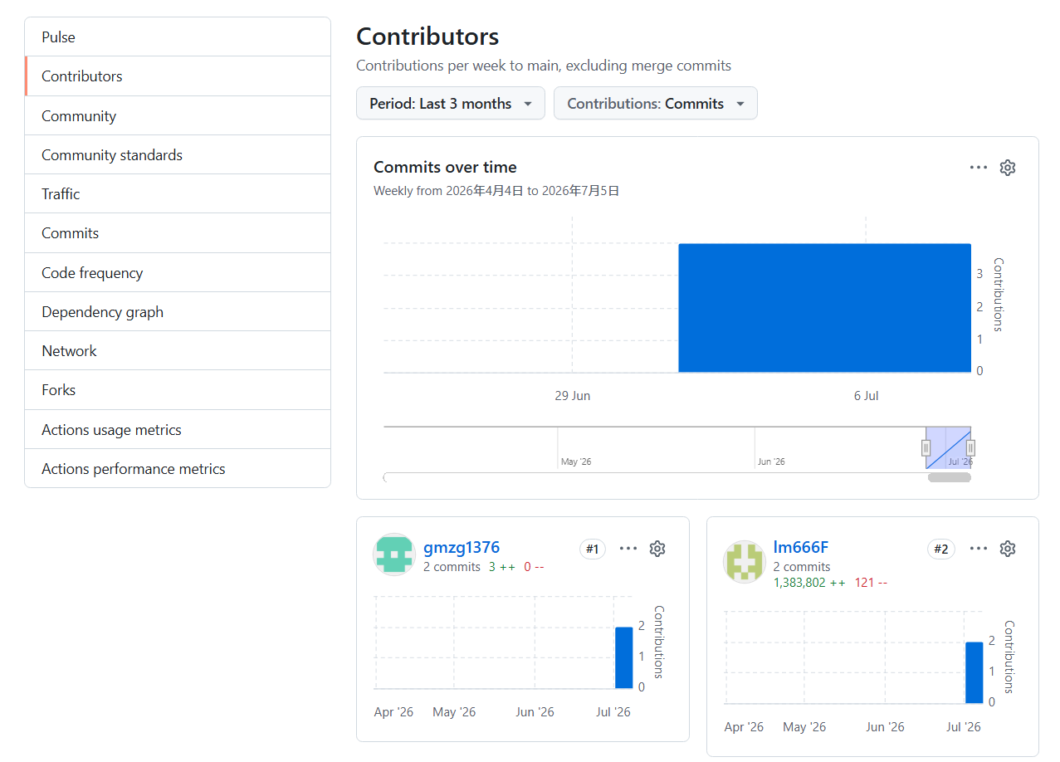

2.另需附上项目在github或gitee上的公开访问地址，即无需登录就能访问项目代码。

https://github.com/gmzg1376/Exam-System

3.遇到的问题及解决方法
问题一：登录接口 POST 返回 403 Forbidden
现象：前端调用 /api/auth/login 时返回 403，无法登录。
原因：CORS 使用独立 CorsFilter，未与 Spring Security 集成，跨域 POST 被安全过滤器拦截。
解决方法：将 CORS 改为 CorsConfigurationSource Bean，在 SecurityConfig 中启用 .cors(cors -> cors.configurationSource(corsConfigurationSource))。

问题二：后端启动失败，MySQL 连接报错
现象：Spring Boot 启动时 HikariCP 连接失败，或认证插件不兼容。
原因：本地为 MySQL 8，项目原使用 mysql-connector-java 5.1.49 和 com.mysql.jdbc.Driver，MySQL 8 默认 caching_sha2_password 认证方式与旧驱动不兼容。
解决方法：升级依赖为 mysql-connector-j（MySQL 8 官方驱动），驱动类改为 com.mysql.cj.jdbc.Driver，连接 URL 增加 allowPublicKeyRetrieval=true，统一 application.yml 中的数据库密码与本地 MySQL 配置。

问题三：浏览器 ERR_CONNECTION_REFUSED
现象：访问 http://localhost:5173 提示连接被拒绝。
原因：前端 Vite 或后端 Spring Boot 进程已停止（如关闭终端）。
解决方法：重新启动后端（mvn spring-boot:run），重新启动前端（npm run dev），通过 Vite 代理访问 /api，不要直接依赖 8080 页面。

问题四：点击「进入考试」无反应或跳回首页
现象：管理员或学生点击「进入考试」后页面异常。
原因：路由守卫 studentOnly 只允许 STUDENT，管理员被拦截；部分考试无题目，进入后白屏；ExamController 中 randomQuestion 为 null 时可能 NPE。
解决方法：路由守卫允许 ADMIN 和 STUDENT 进入考试相关页面；在 ExamRules.vue、Exam.vue 增加题目数量校验与提示；使用 Boolean.TRUE.equals(exam.getRandomQuestion()) 避免空指针。

问题五：题库管理「编辑」「删除」功能异常
现象：编辑后产生重复题目；删除无提示或失败。
原因：编辑时前端编辑对话框始终调用 createQuestion，未调用 updateQuestion；删除时题目已被 answer_detail 引用，外键 ON DELETE RESTRICT 导致删除失败，且前端未展示后端错误信息。
解决方法：前端增加 editingId，编辑时调用 updateQuestion，新建时调用 createQuestion；后端 QuestionService.delete 删除前检查答题记录，有记录则返回「该题目已有答题记录，无法删除」；增加 GlobalExceptionHandler、BusinessException 统一异常处理；前端 axios 拦截器解析错误信息，用 ElMessage 提示用户。

问题六：考试管理「编辑」会新建考试、「删除」失败
现象：与题库管理类似，编辑生成新记录，删除无反馈。
原因：与问题五相同，前端未区分创建/编辑；删除时存在 answer_sheet 外键约束。
解决方法：ExamManagement.vue 增加 editingId 与 handleSubmit 逻辑；ExamService.delete 先检查是否有答题记录，无记录则级联删除下属题目再删考试；删除/编辑操作增加成功/失败提示。

问题七：个人中心修改密码点击无反应
现象：点击「确认修改」后无任何提示，控制台报错。
原因：代码使用了 elMessage，但未从 Element Plus 导入 ElMessage，导致 ReferenceError。
解决方法：添加 import { ElMessage } from 'element-plus'，将所有 elMessage 改为 ElMessage，补充原密码、新密码校验及 API 失败时的错误提示。
问题八：人脸识别仅为占位，点击「核验成功」无实际识别
现象：原实现仅将视频帧画到 canvas，未做人脸检测。
原因：初期仅为 UI 演示，未集成识别人脸库。
解决方法：引入 @vladmandic/face-api，将模型文件放入 public/face-api/model，封装 faceVerify.js（人脸检测、特征提取、欧氏距离比对），在 ExamRules.vue 集成摄像头调用与核验流程，在 UserProfile.vue 增加「录入人脸」功能。

4.主要创新点
创新点 | 说明
摄像头人脸核验 | 浏览器端 AI 人脸识别，进入考试前进行身份确认，作为防作弊核心亮点
切屏监控 | 记录切屏次数并纳入成绩管理，辅助监考
随机组卷 | 支持题目顺序、选项顺序双随机，降低作弊与泄题风险
错题本 | 自动沉淀错题，支持按知识点复习
完整管理端 | 考试—题库—成绩一体化管理，超出"仅考生端"范围
双角色权限体系 | 学生端 + 管理端分离，接口与路由双重鉴权

